1 – Apprendre à calculer des covariances croisées et des variogrammes croisés expérimentaux.

Les Z(x_{i}) sont indiqués à gauche en bleu et les Y(x_{i}) sont indiqués à droite en rouge.

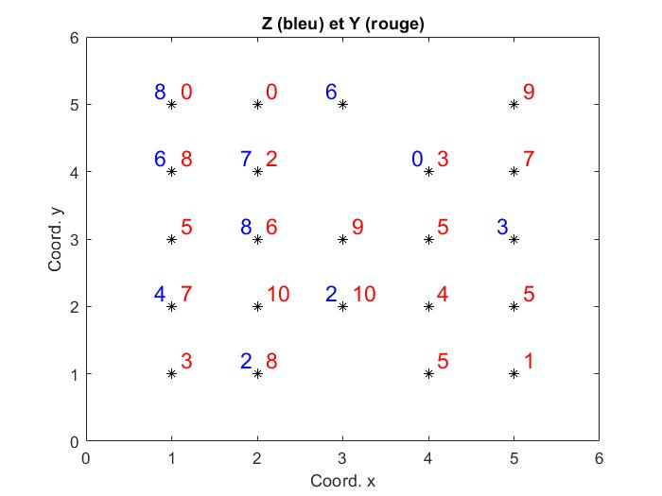

a) Quelle différence observe-t-on entre le calcul du variogramme croisé expérimental et de la covariance croisée expérimentale ?

b) Calculer le variogramme croisé pour les distances h_{x}=1,2 (avec h_{y}=0). Indiquez le nombre de paires retenues.

c) Calculer la covariance croisée C_{ZY} pour les distances h_{x}=1,2 et -1 (avec h_{y}=0). Le vecteur hx est orienté de Z vers Y. Les moyennes pour Z et Y sont respectivement 3 et 5. Indiquez le nombre de paires retenues.

d) Pourquoi C_{ZY}(h_{x}=1,h_{y}=0) n’est pas égale à C_{ZY}(h_{x}=-1,h_{y}=0) ?

e) Si la corrélation entre Z(x) et Y(x) est de 0.75. Selon vous, est-ce que le cokrigeage est justifié par rapport au krigeage pour cette situation ? (Indice : comparer le nombre d’observations de la variable Y et de la variable Z.)
2 – Déterminer un modèle de covariance multivariable découlant de relations physiques ou mathématique entre $Z$ et $Y$.

Soit Z(x), une variable principale, qui suit, en 1D, une covariance gaussienne $C\left(h\right)=8\exp\left(-\frac{h^{2}}{{20}^{2}}\right)$. Et soit Y(x), une variable secondaire telle que Y(x)=dZ(x)/dx, alors :

a) Quelle est la portée effective du modèle de Z(x) (Aide : on doit résoudre C(h)=0.05C)
b) Quelle est la covariance de Z(x) avec Y(x+h), C_{ZY}.
c) Quelle est la covariance de Y(x) avec Z(x+h), C_{YZ}.
d) Quelle est la covariance de Y(x) avec Y(x+h), C_{YY}.

3 – Savoir reconnaître l’admissibilité d’un modèle linéaire de corégionalisation.

Décrire les modèles linéaires de corégionalisation suivants; sont-ils admissibles?
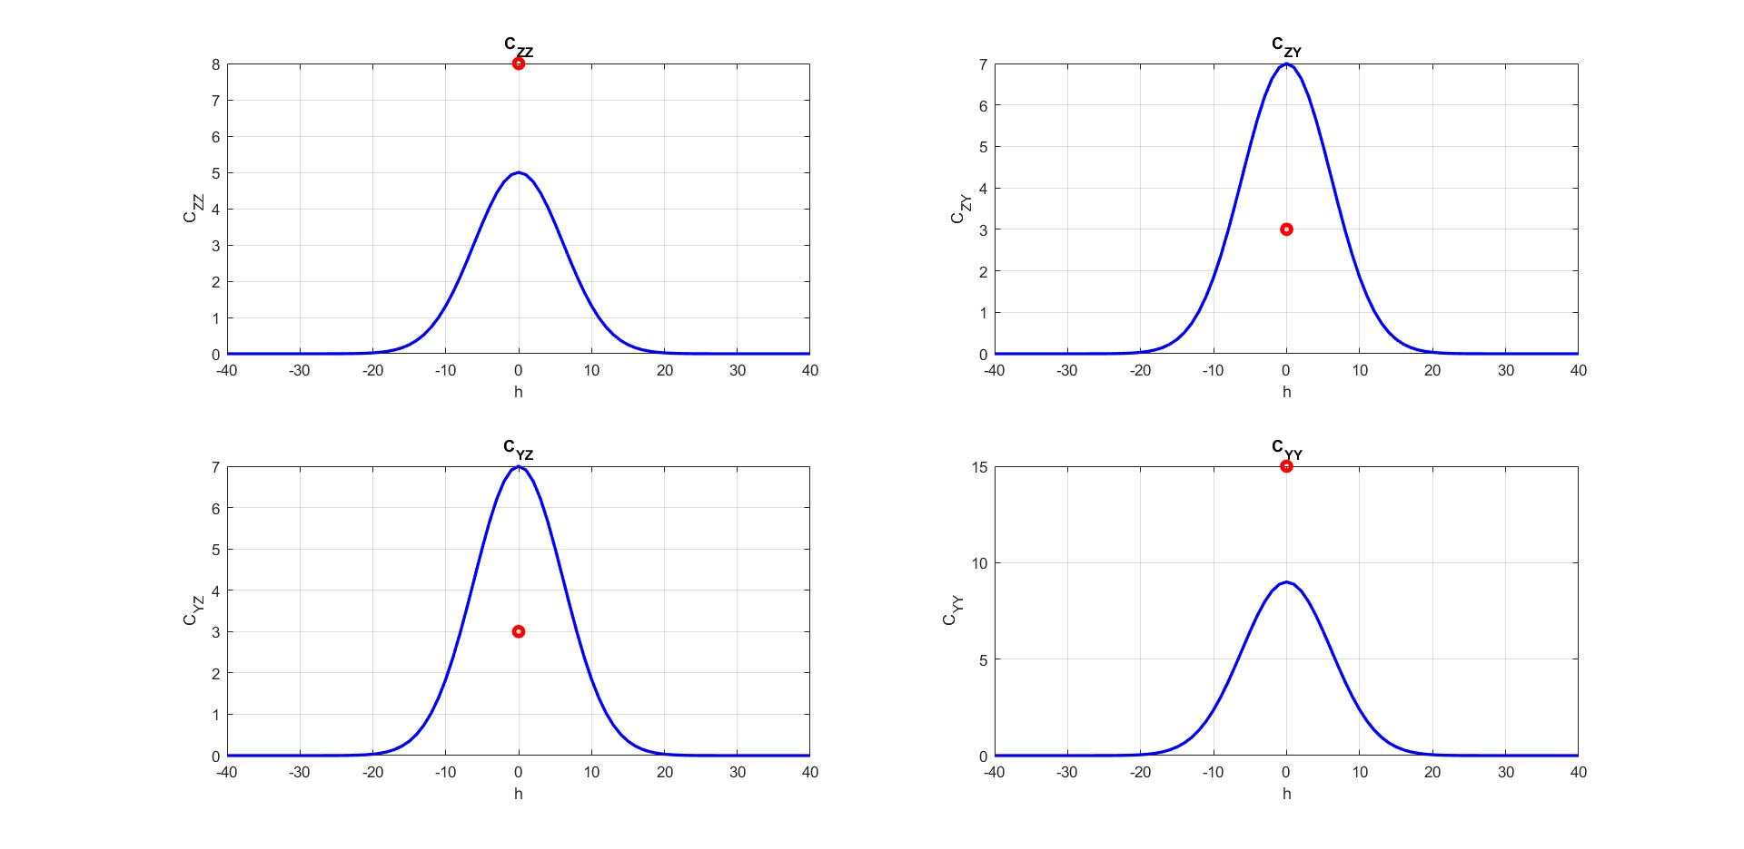
a)

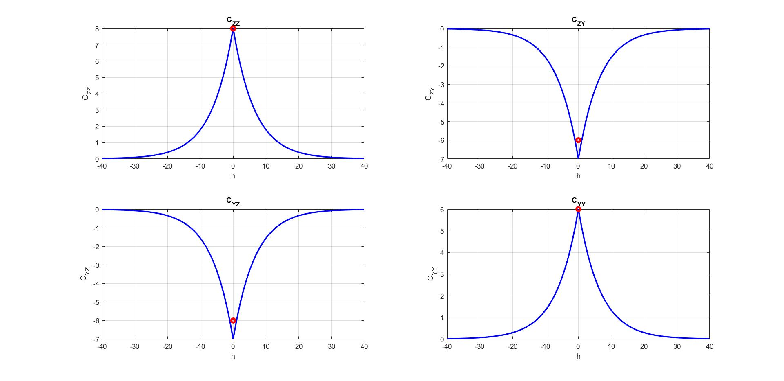
b)

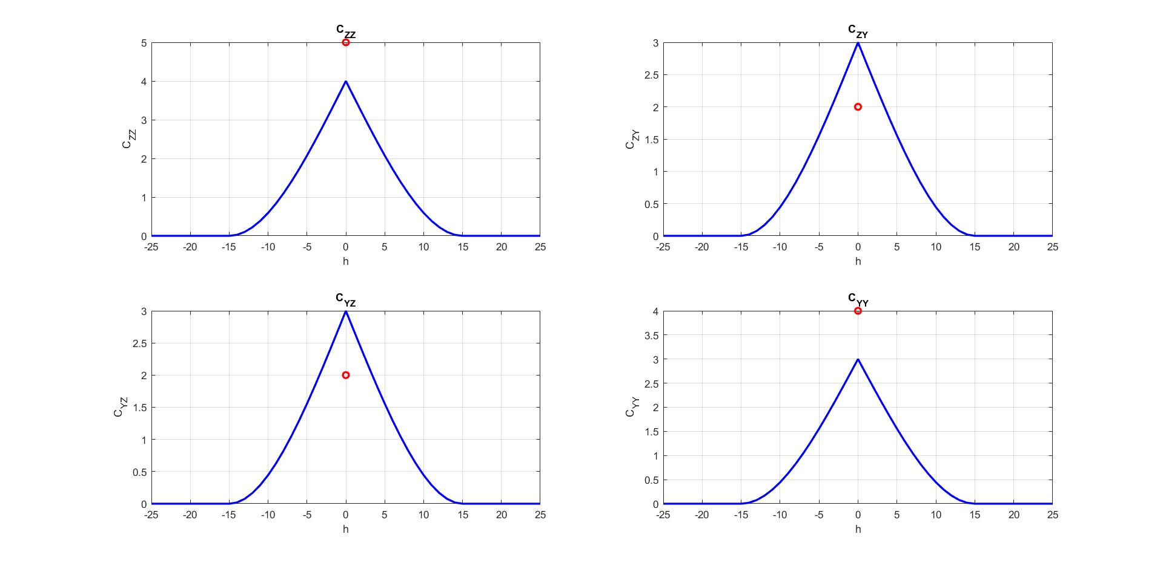
c)

4 – Savoir construction un système de cokrigeage ordinaire.

Soit le modèle linéaire de corégionalisation suivant :
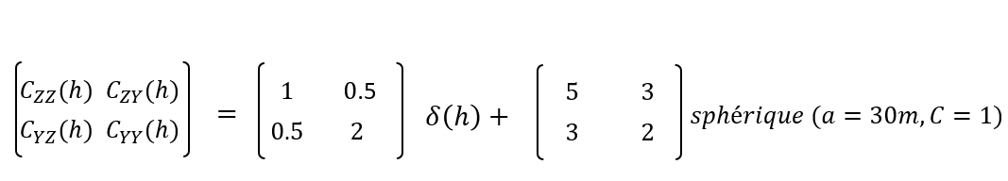

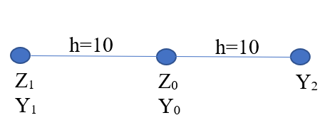
et la configuration des données suivantes:
=?

h | C(h)
0 | 1
10 | 0.519
20 | 0.148
Construire le système de cokrigeage ordinaire.

Note : la covariance sphérique (avec C=1) vaut (1-(1.5|h|/a – 0.5 (h/a)³), soit avec a=30:

